FIZIKA 9. razred_peti teden_REŠITVE

PREPROSTA EL. VEZJA
Pripravi zvezek, svinčnik in računalnik. Pomembne ugotovitve, skice in naloge zapiši v zvezek. Če nimaš računalnika, si pri zapisu odgovorov pomagaj z učbenikom.
1.KDAJ ŽARNICA SVETI?
Na povezavi https://fizikalne.simulacije.si/2015/10/31/enosmerni-elektricni-krog/ se nahaja simulacija el. vezja. Ko odpreš povezavo klikni na »UVOD«. Kako sestaviš el. vezje s pomočjo simulacije? Z miško klikneš na izbrani element električnega vezja (na levi strani) in ga preneseš na delovno površino. Vse elemente moraš skupaj povezati z vodniki oz. žicami. Če se zmotiš, spodaj desno klikni na gumb in poskusiš ponovno. Ničesar ne moreš pokvariti, zato kar veselo preizkušaj funkcije.
Najprej sestavi el. krog, ki je prikazan na spodnji sliki. Nato odgovori na vprašanja. El. krog z dogovorjenimi simboli nariši v zvezek.
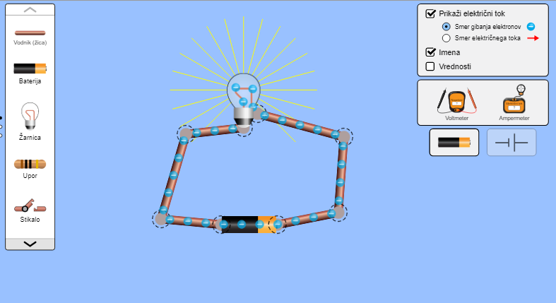
- Kateri pogoji morajo biti izpolnjeni, da žarnica sveti? El. krog mora biti sklenjen, ne sme priti do kratkega stika. V el. krogu morajo biti vir napetosti in porabniki…
- V katero smer se gibljejo elektroni? Od negativnega priključka (-) k pozitivnemu (+), ker je na (+) primanjkljaj elektronov.
- V katero smer teče el. tok? Po dogovoru nasprotno gibanju elektronov.

2. MERJENJE ELEKTRIČNEGA TOKA
Sedaj si bomo pogledali, kako izmerimo el. tok (učbenik str. 109).
Kako imenujemo napravo za merjenje el. toka? Ampermeter
V katerih enotah merimo el. tok? V amperih (A).
Če želimo izmeriti el. tok, ki teče skozi žarnico, moramo ampermeter v el. krog vezati zaporedno s porabnikom (v našem primeru je to žarnica). Ampermeter na simulaciji najdeš na desni strani. Z miško ga klikneš in povlečeš na delovno površino. Ampermeter lahko vežemo pred žarnico ali pa za žarnico. Izmeri, ali ti ampermeter v obeh primerih pokaže enako vrednost. V pomoč sta ti lahko skici el. vezij v učbeniku na strani 109. Lahko se zgleduješ tudi po spodnjem vezju. V simulaciji ampermeter uporabiš tako, da krogec za merjenje postaviš na del vezja, kjer bi rad izmeril el. tok.
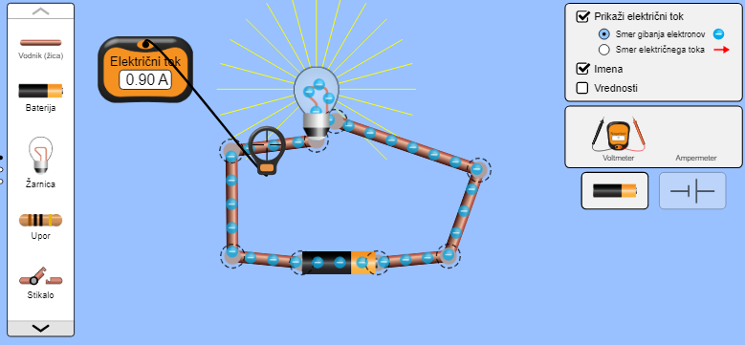
Odgovori na vprašanja:
- Kolikšen el. tok si izmeril pred žarnico?0,90 A
- Kolikšen el. tok si izmeril za žarnico? 0,90 A
- Ali se el. tok v žarnici nabira, izginja, ali se samo pretaka skozi žarnico? Pretaka.
Še enkrat ponovimo in zapišimo v zvezek:
El. tok je enak naboju, ki se pretoči po žici in skozi žarnico v časovni enoti.
Izračunamo ga takole: $I=\frac{e}{t}$.
EL. TOK ČAS EL. NABOJ
Enote: (A) (s) (As)
Amper Sekunda Ampersekunda

Skupaj rešimo računski zgled.

Skozi kolesarsko žarnico se v 10 minutah pretoči naboj 120 As. Kolikšen tok teče skozi žarnico?
PODATKI ENAČBA
t = 10 min = 600 s $I=\frac{e}{t}=\frac{120 As}{600 s}=0,2 A$
e = 120 As
I = ?
Sedaj samostojno reši spodnji nalogi:
- Skozi žarnico 5 minut teče el. tok 0,3 A. Koliko el. naboja se pretoči skozi žarnico v tem času?
$$e=I∙t=0,3 A∙300 s=90 As$$

- Med naelektrenima ploščama kondenzatorja se v 0,01 sekunde pretoči naboj 0,0005 As. Kolikšen je v povprečju tok, ki steče po žici, ko povežemo obe plošči?
$$I=\frac{e}{t}=\frac{0,0005 As}{0,01 s}=0,05 A$$

3.KRATKI STIK
S pomočjo simulacije sestavi el. vezje, pri katerem pride do kratkega stika. V pomoč so ti skice vezij v učbeniku na strani 111. Ko sestaviš eno od možnih vezij, odgovori na spodnja vprašanja.
- V katerem primeru pride do kratkega stika? Če sta v el krog vezana samo baterija in žica ( če ni porabnika), Če med porabnik vežemo žici, ko kaže slika v učbeniku na strani 111…
- Kaj se je zgodilo z virom napetosti na simulaciji, ko je prišlo do kratkega stika? Zagori
- Kaj vežemo v el. vezje, da preprečimo poškodbe vira napetosti? Varovalko

4. MERJENJE ELEKTRIČNE NAPETOSTI
S pomočjo simulacije se boš naučil meriti še el. napetost.
- S katero napravo merimo el. napetost? Z Voltmetrom
- Enota za merjenje el. napetosti je volt (1 V).
VOLTMETER v el. vezje vežemo VZPOREDNO s porabnikom.
Sestavi el. vezje, ki je prikazano na sliki v učbeniku na strani 118 (desno spodaj). Stikalo lahko za enkrat izpustiš.
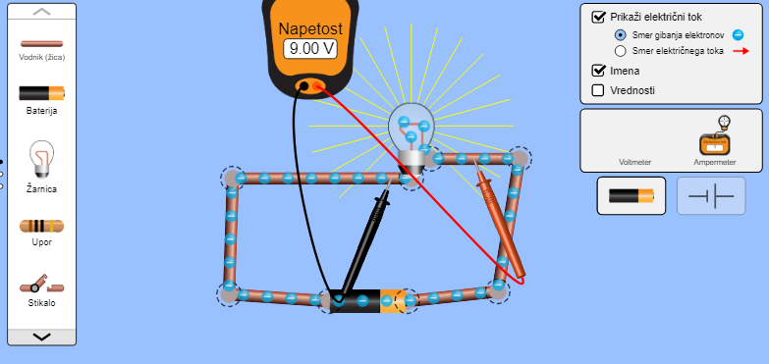
- Kolikšna je el. napetost med priključkoma žarnice? 9 V
- Kolikšna je el. napetost med priključkoma vira? 9 V
ZA VAJO SESTAVI ŠE NASLEDNJA VEZJA S POMOČJO SIMULATORJA
- Sedaj sestavi še el. krog v katerem bodo zaporedno vezani baterija, stikalo in vir napetosti. Stikalo razkleni in izmeri napetost med priključkoma odprtega stikala. Kaj ugotoviš? El. vezje z dogovorjenimi simboli nariši v zvezek. Tudi med razklenjenima priključkoma je napetost 9 V.

- Sestavi el. krog v katerem bosta zaporedno vezani dve žarnici, baterija in stikalo. Poigraj se z voltmetrom in ampermetrom ter izmeri napetosti ter tokove na žarnicah. El. vezje z dogovorjenimi simboli nariši v zvezek.

